БЕЛОРУССКИЙ ГОСУДАРСТВЕННЫЙ УНИВЕРСИТЕТ

ФАКУЛЬТЕТ ПРИКЛАДНОЙ МАТЕМАТИКИ И ИНФОРМАТИКИ

Отчет

«Лабораторная работа №4»

Лускиной Юлии Владимировны

студента 2 курса, 5 группы

специальность «Прикладная

математика»

Преподаватель:

Терех В.С.

Минск, 2025

**Практическое освоение разработки таблиц БД в СУБД MS SQL Server.**

1. Поэтапно по практикуму прошла все шаги по примеру.

Подключилась к серверу, создала нужные таблицы (рис. 1). Ознакомилась со всеми предложенными вариантами режима работы таблицы, задала первичный ключ для каждой, сделала его счетчиком в нужных местах (рис. 2 – ключик рядом с Код_клиента), установила ограничения (рис. 2-3).

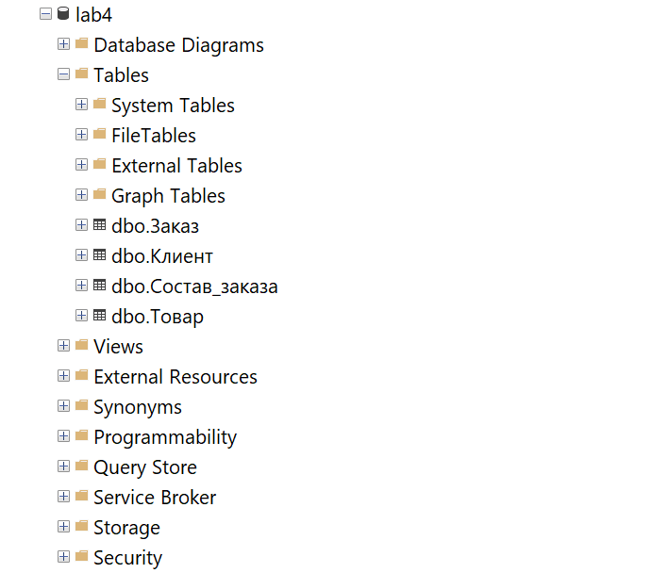

Рисунок 1 – база данных и таблицы в ней

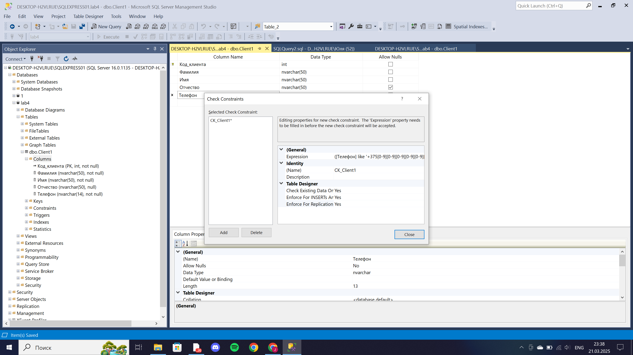

Рисунок 2 – установка ограничения и отображение PK

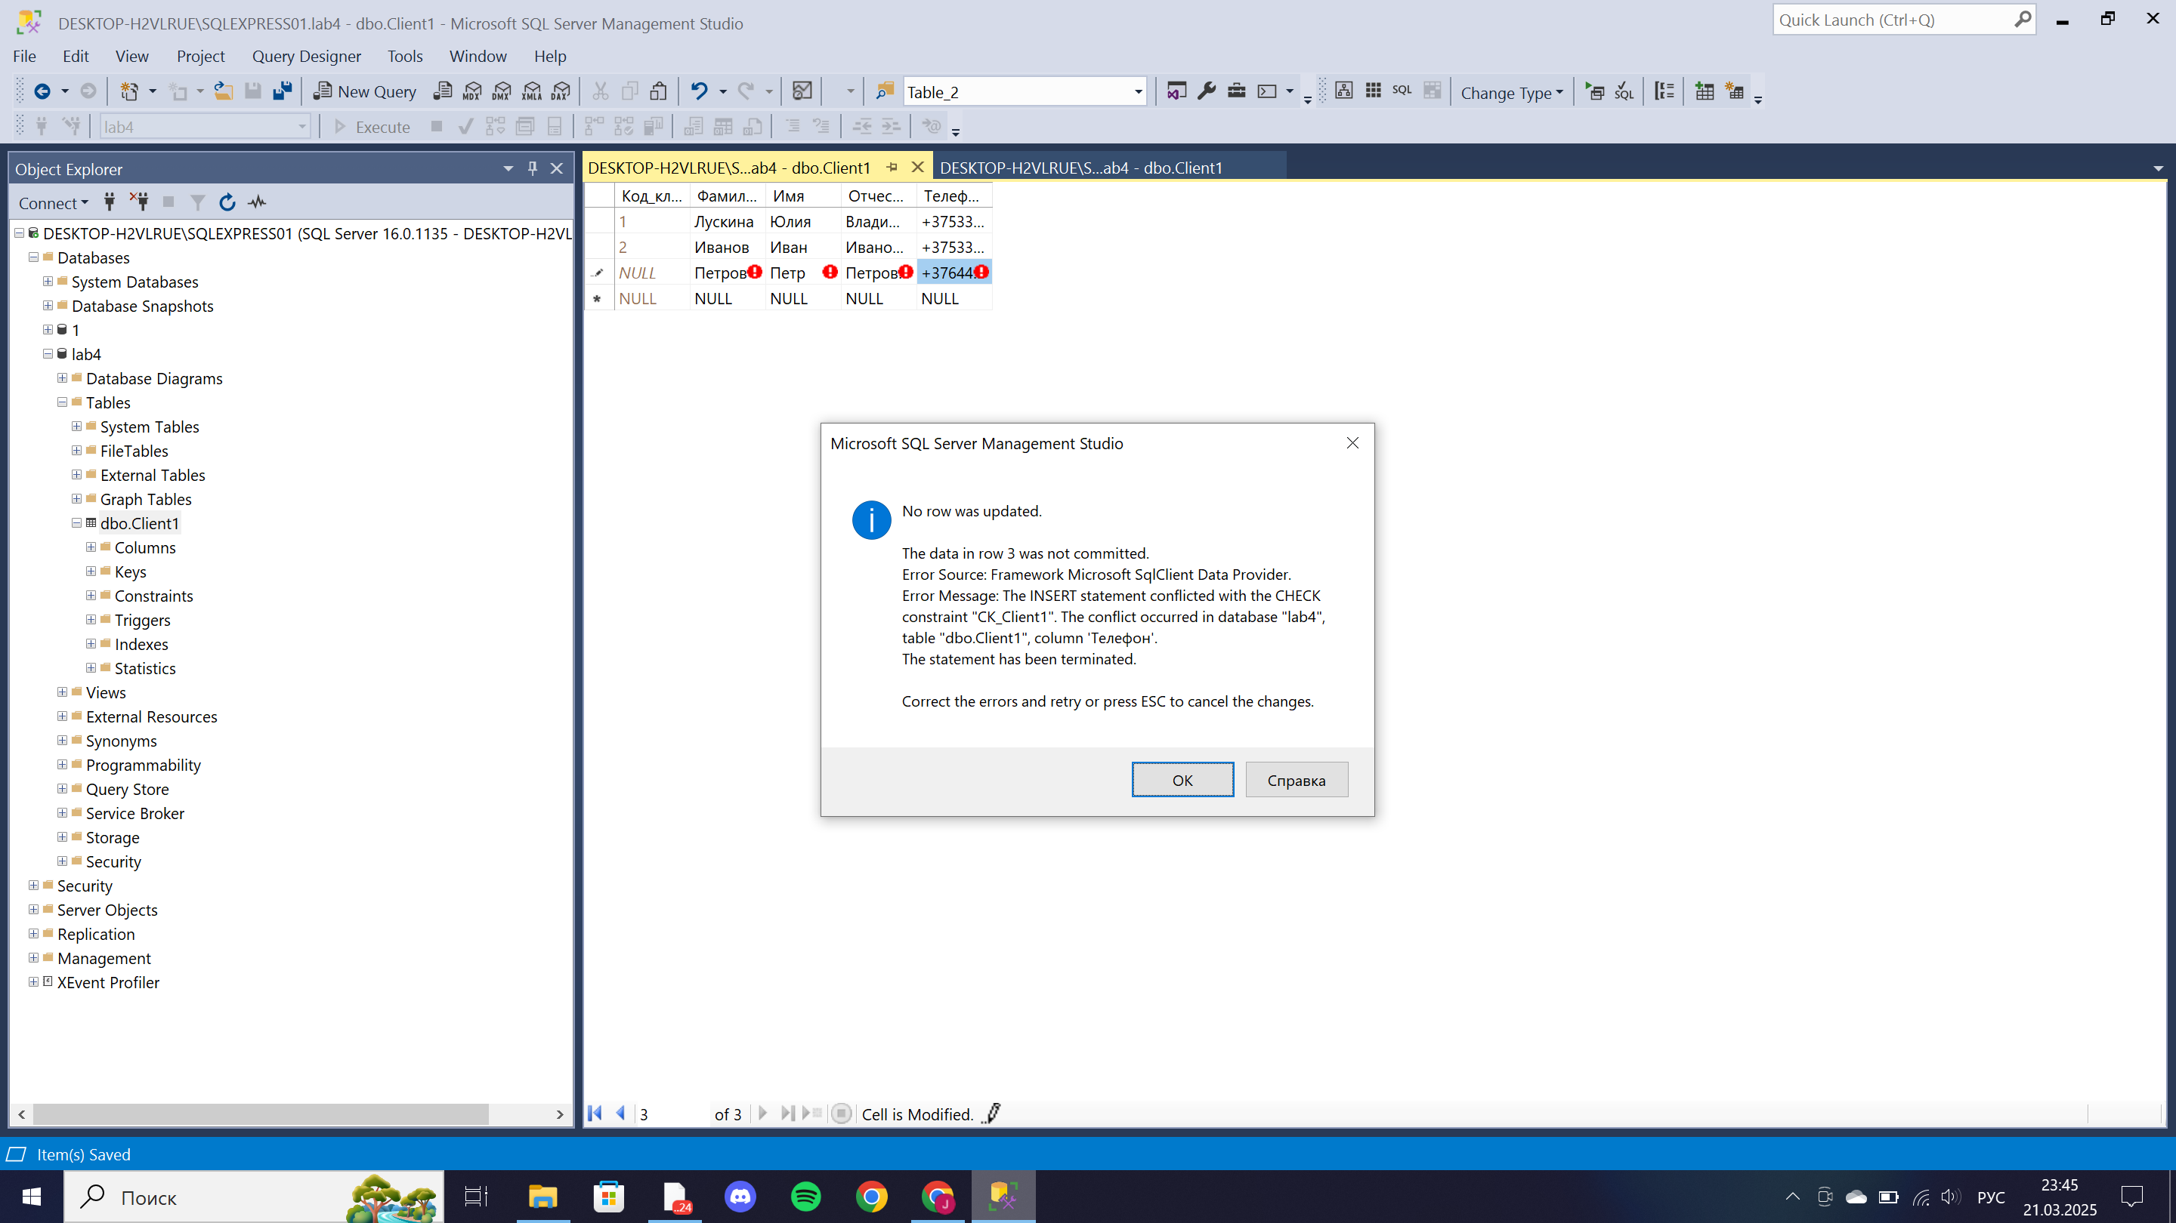

Рисунок 3 – отображение ограничения в действии

Посредством создания диаграммы (рис. 4-5) определила внешние включи (от первичного к внешнему).

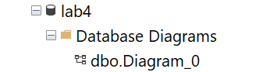

Рисунок 4 – отображение созданной диаграммы

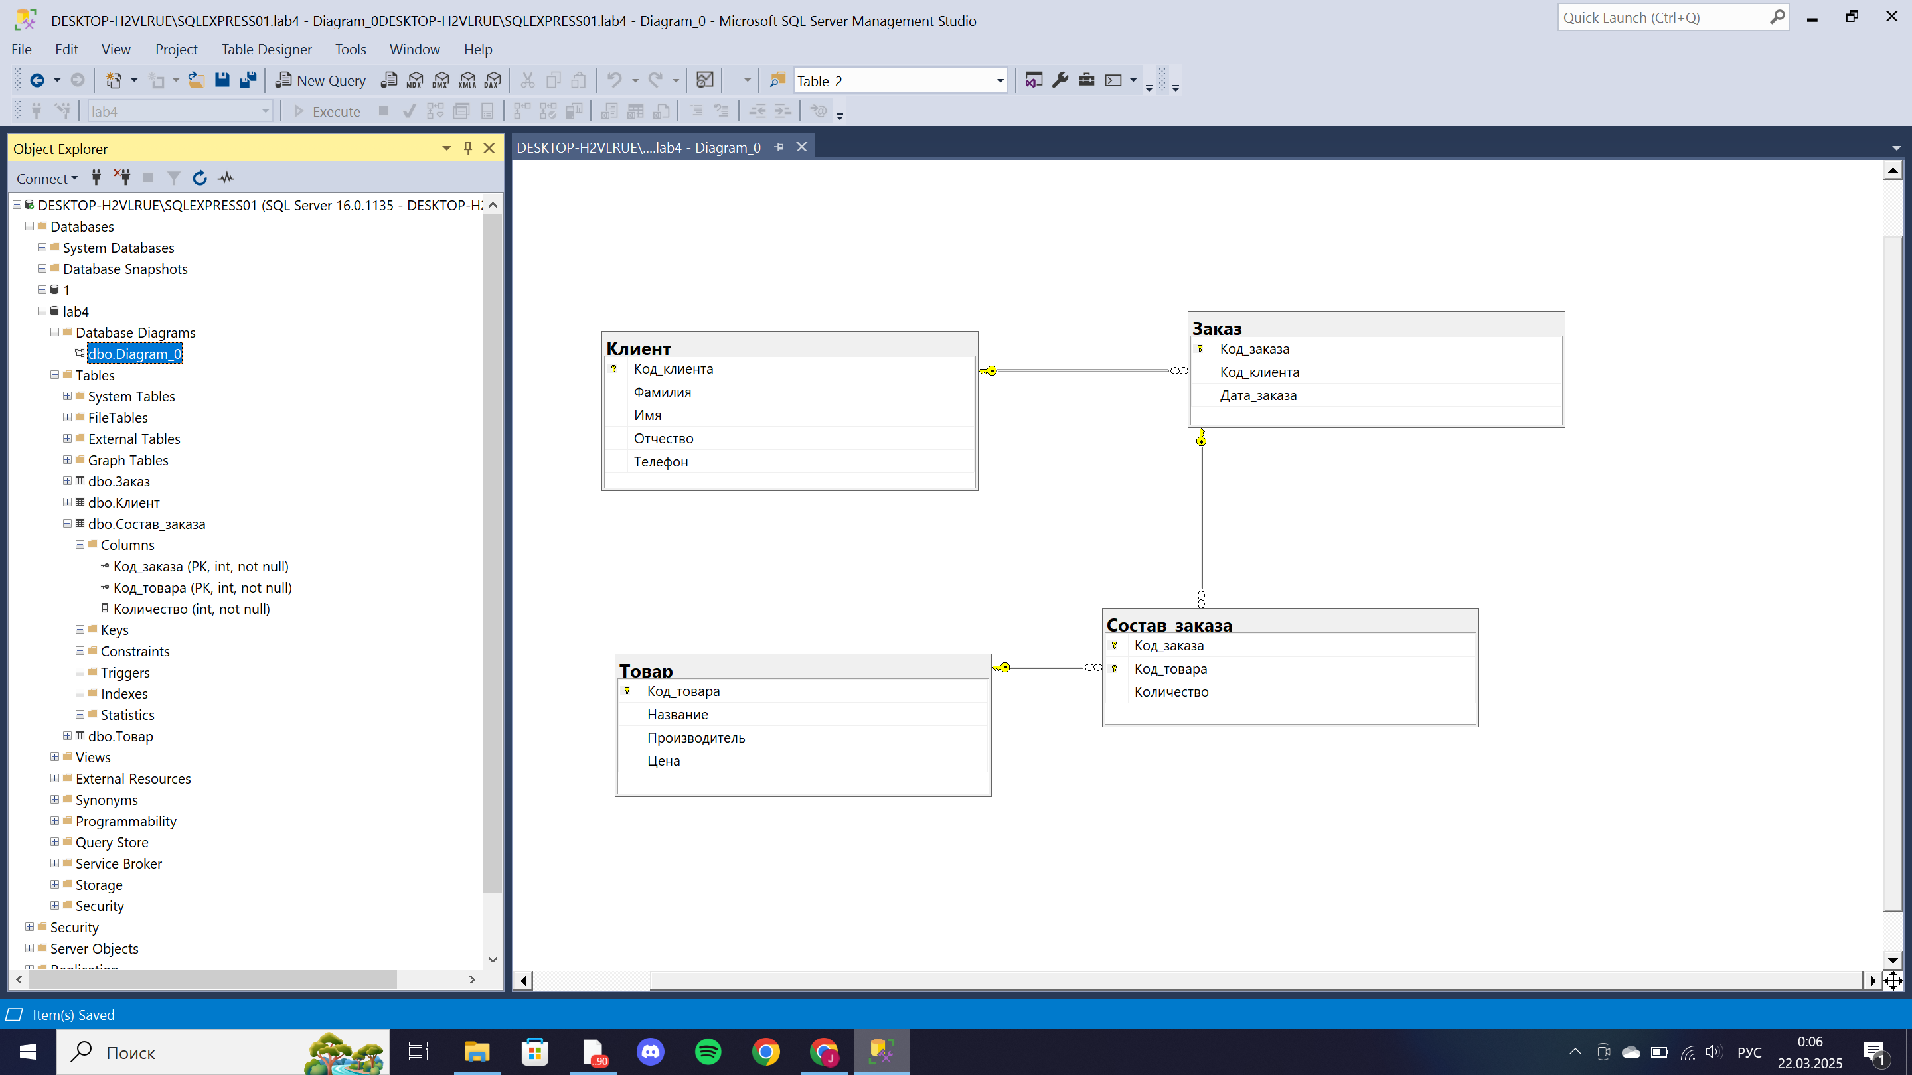

Рисунок 5 - сама диаграмма со связями

1. Выполнила самостоятельное задание.

За основу взяла разработанную схему для 2-ой лабораторной работе (рис. 6).

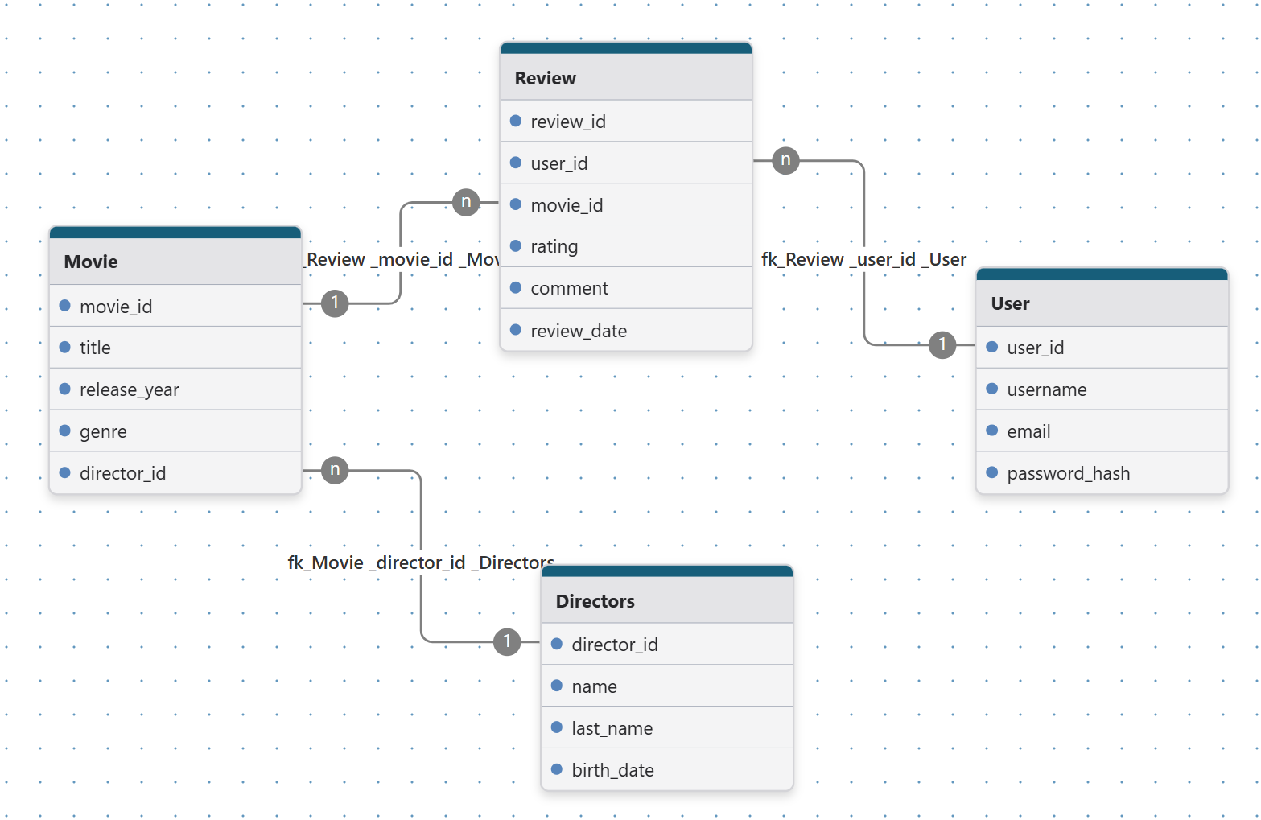

Рисунок 6 – база данных для самостоятельной работы

1. Разработала физическую модель данных (указала типы и размеры полей, а также необходимые ограничения целостности);



Рисунок 7 – база данных для самостоятельной работы с нужными таблицами

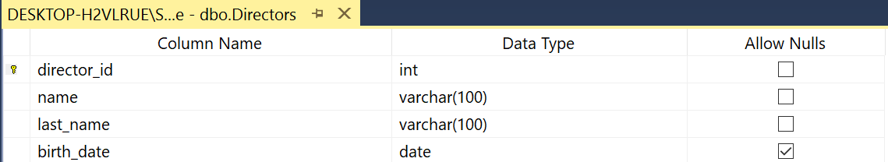

Рисунок 8 - Directors таблица

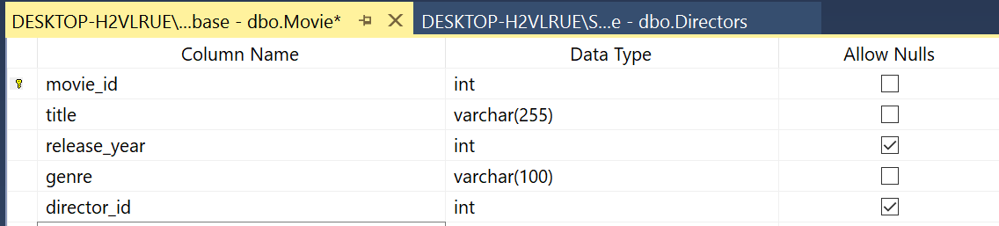

Рисунок 9 - Movie таблица

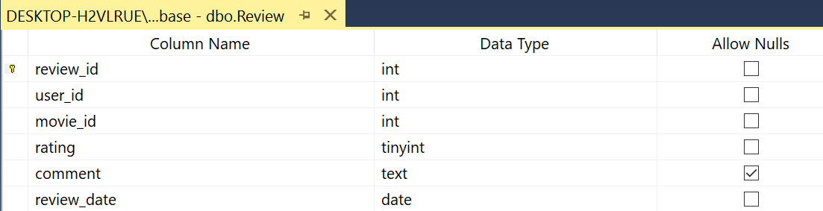

Рисунок 10 – Review таблица

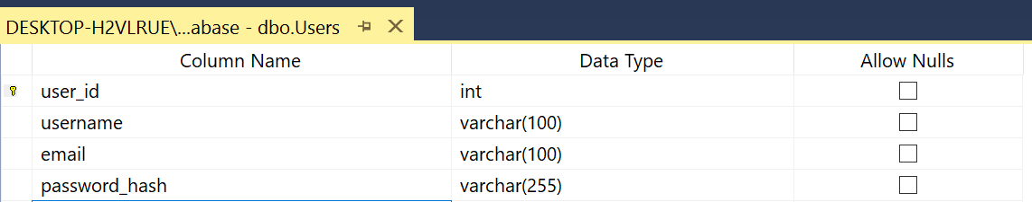

Рисунок 11 – Users таблица

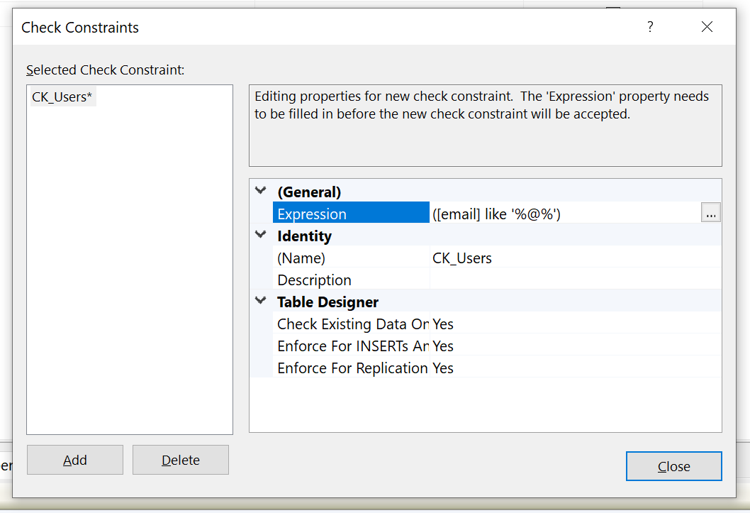

Рисунок 12 – ограничение на поле таблицы Users

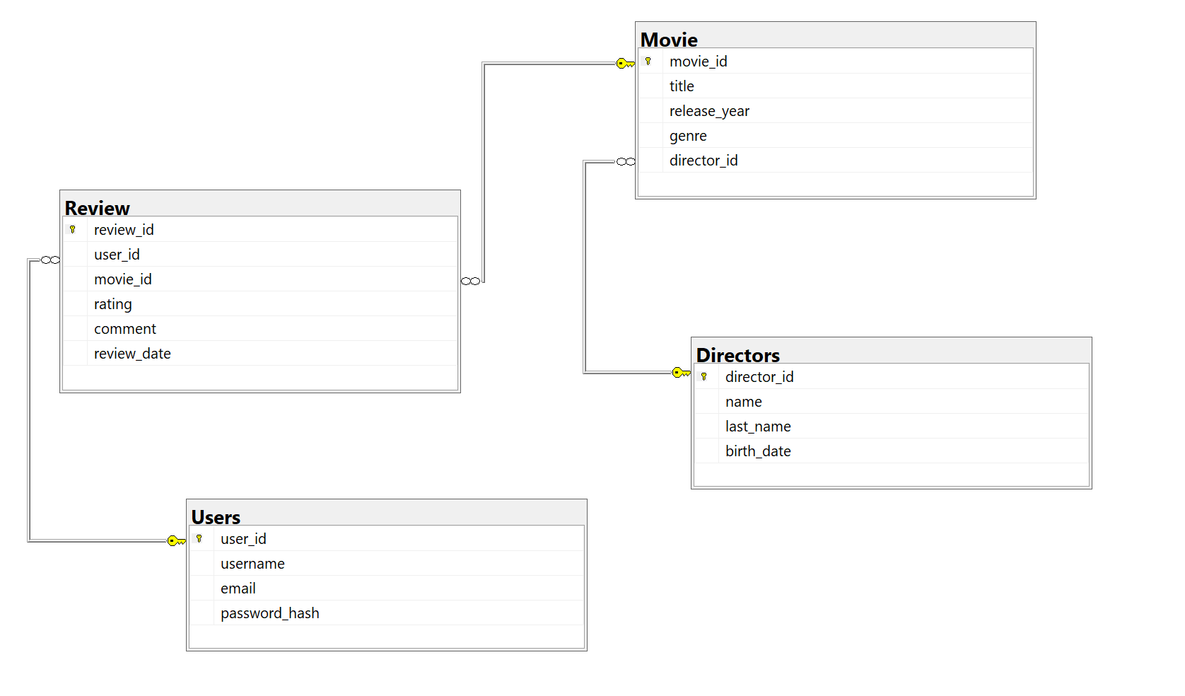

Рисунок 13 – Диаграмма с отображением всех связей

1. Разработать индексы

Определила для первой таблицы составной индекс, а для остальных вторичные.

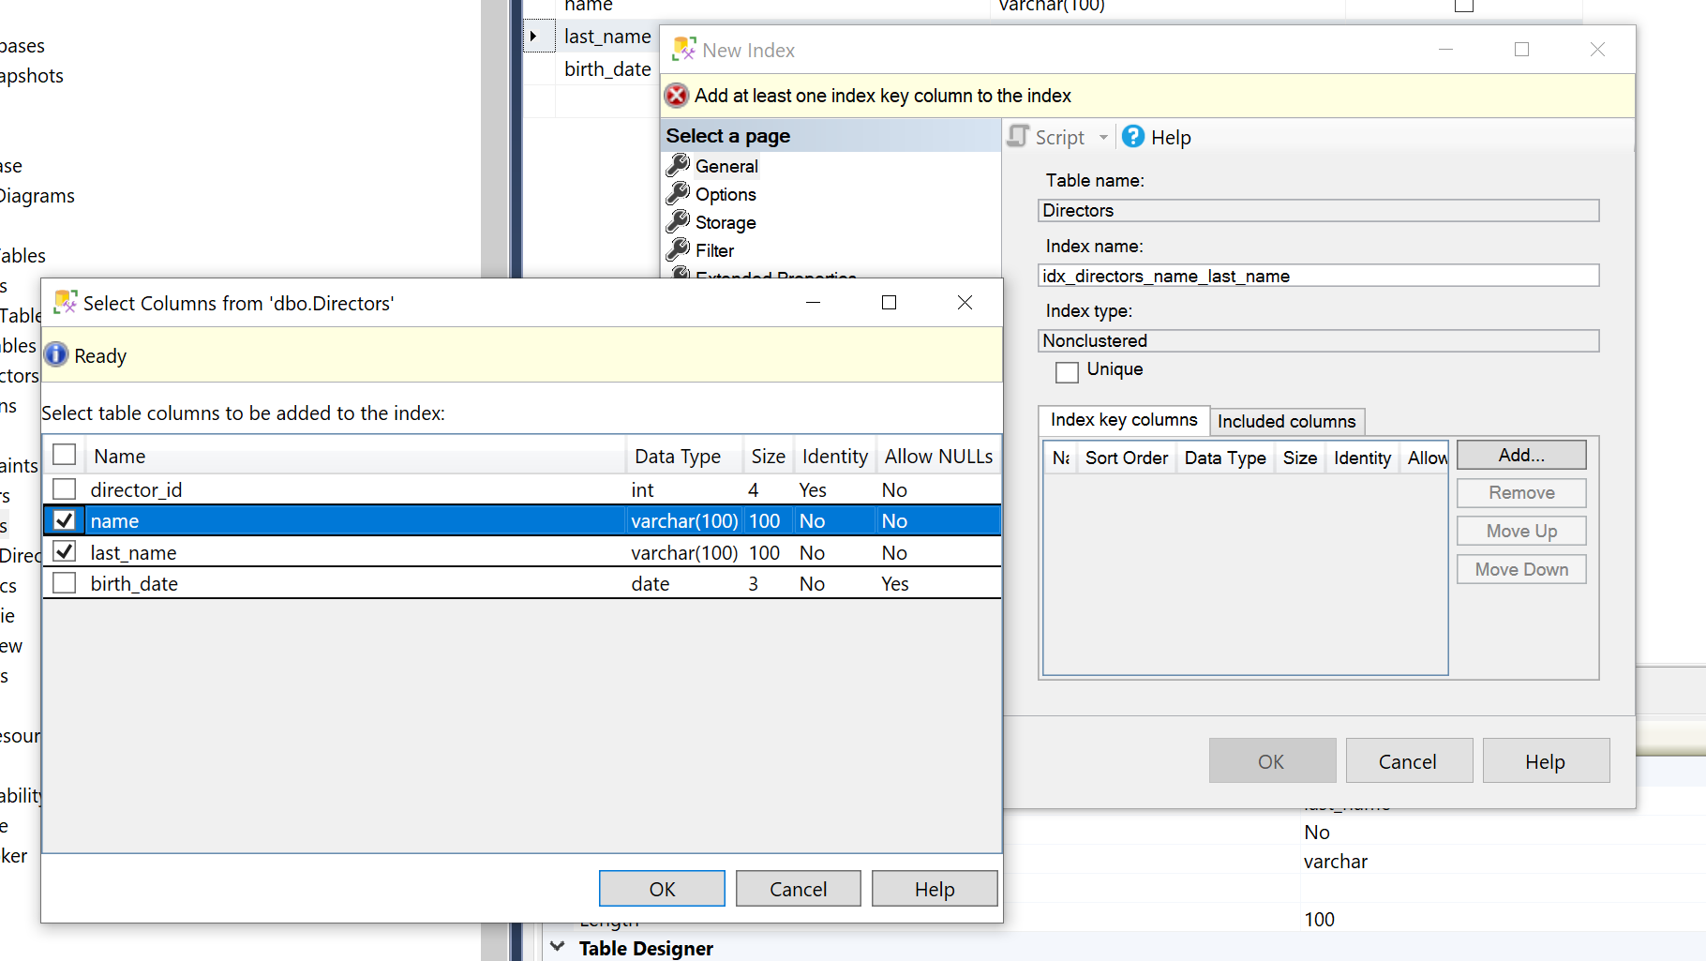

Рисунок 14 – составной индекс для первой таблицы

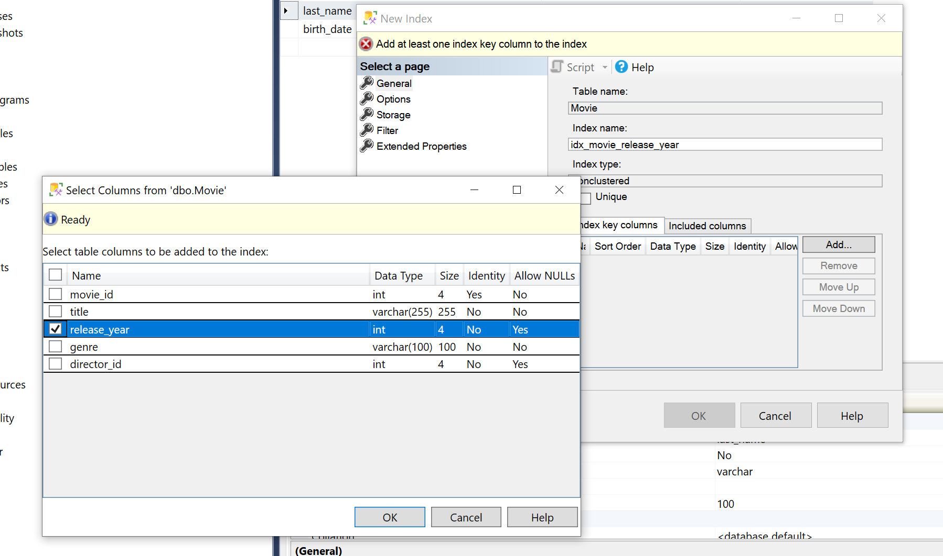

Рисунок 15 – вторичный ключ

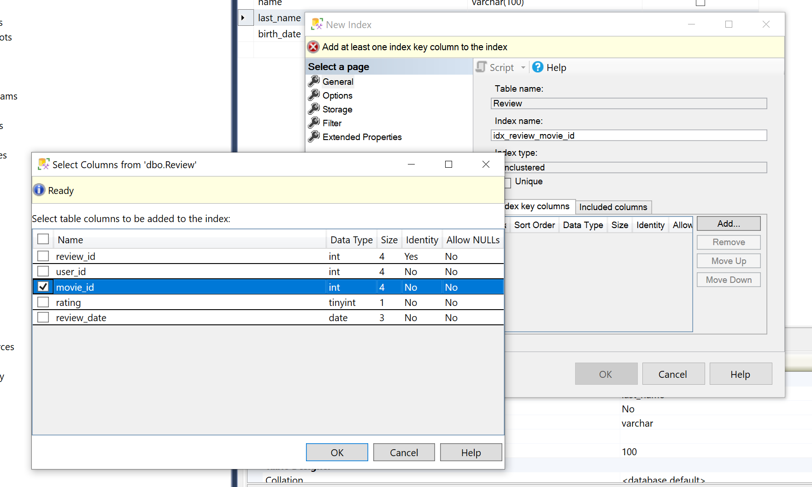

Рисунок 16 – вторичный ключ

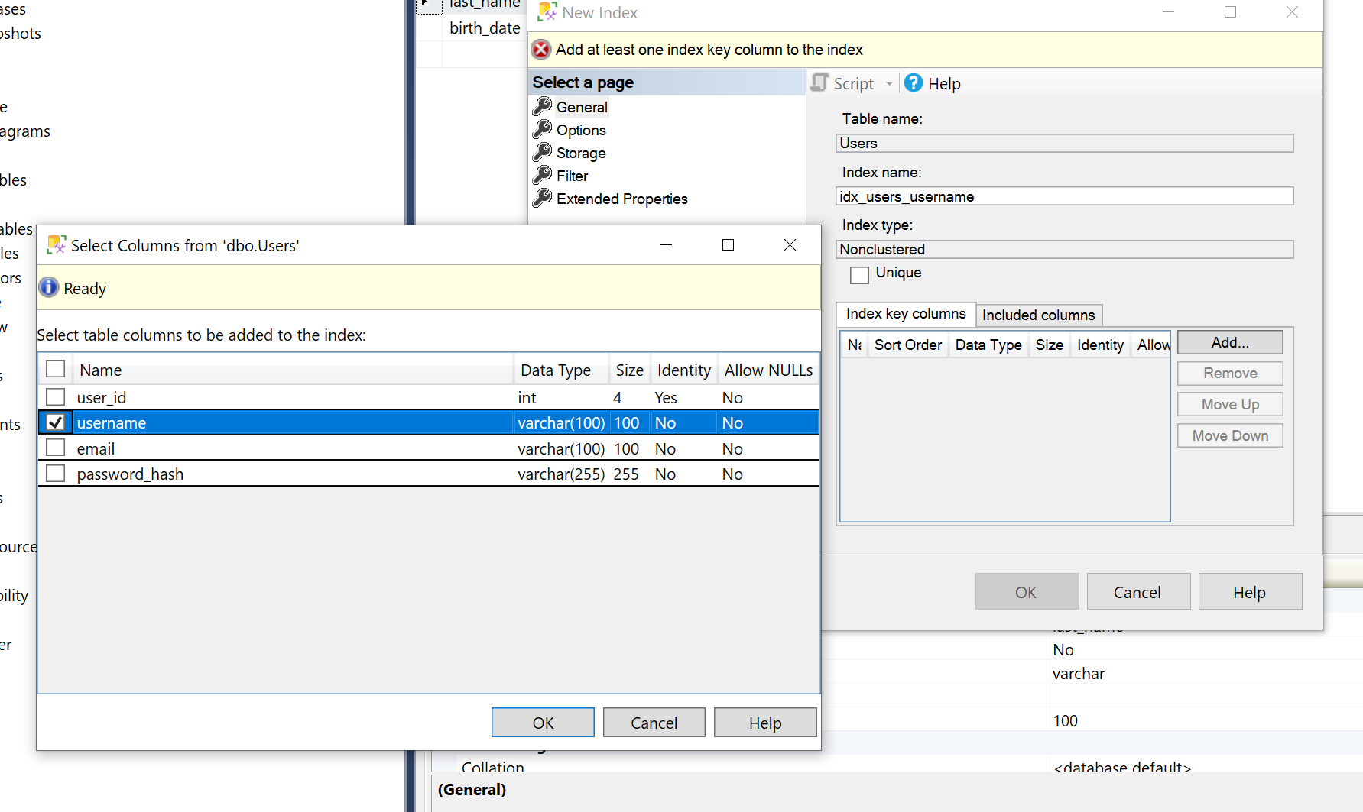

Рисунок 17 - вторичный ключ

1. Ввести данные;

INSERT INTO Directors (name, last_name, birth_date) VALUES

('Quentin', 'Tarantino', '1963-03-27'),

('Christopher', 'Nolan', '1970-07-30'),

('Steven', 'Spielberg', '1946-12-18'),

('Martin', 'Scorsese', '1942-11-17'),

('David', 'Fincher', '1962-08-28'),

('Ridley', 'Scott', '1937-11-30'),

('James', 'Cameron', '1954-08-16'),

('Peter', 'Jackson', '1961-10-31'),

('Woody', 'Allen', '1935-12-01'),

('Sofia', 'Coppola', '1971-05-14'),

('Spike', 'Lee', '1957-03-20'),

('Francis', 'Ford Coppola', '1939-04-07'),

('George', 'Lucas', '1944-05-14'),

('Milos', 'Forman', '1932-02-18'),

('Darren', 'Aronofsky', '1969-02-12'),

('Catherine', 'Hardwicke', '1955-10-21'),

('Tim', 'Burton', '1958-08-25'),

('Ethan', 'Coen', '1957-09-21'),

('Joel', 'Coen', '1954-11-29'),

('Terry', 'Gilliam', '1940-11-22'),

('Zack', 'Snyder', '1966-03-01'),

('Joss', 'Whedon', '1964-06-23'),

('Alfred', 'Hitchcock', '1899-08-13'),

('Wes', 'Anderson', '1969-05-01'),

('John', 'Carpenter', '1948-01-16'),

('Ken', 'Loach', '1936-06-17'),

('Hayao', 'Miyazaki', '1941-01-05'),

('Patty', 'Jenkins', '1971-07-24'),

('Christopher', 'McQuarrie', '1968-05-25'),

('Jodie', 'Foster', '1962-11-19'),

('Greta', 'Gerwig', '1983-08-04'),

('Ava', 'DuVernay', '1972-08-24'),

('Bong', 'Joon-ho', '1969-09-14'),

('David', 'Lynch', '1946-01-20'),

('Michael', 'Bay', '1965-02-17'),

('Rian', 'Johnson', '1973-12-17'),

('Zhang', 'Yimou', '1951-04-14'),

('Lars', 'von Trier', '1956-04-30'),

('Jane', 'Campion', '1954-04-30'),

('Richard', 'Linklater', '1960-07-30'),

('Ron', 'Howard', '1954-03-01'),

('Ang', 'Lee', '1954-10-23'),

('Luc', 'Besson', '1959-03-18'),

('Tate', 'Taylor', '1969-01-03'),

('Denis', 'Villeneuve', '1967-10-03'),

('Peter', 'Weir', '1944-08-21'),

('James', 'Mangold', '1963-12-16'),

('Chen', 'Kaige', '1952-04-12'),

('Sam', 'Mendes', '1965-08-01'),

('Kathy', 'Bates', '1948-06-28');

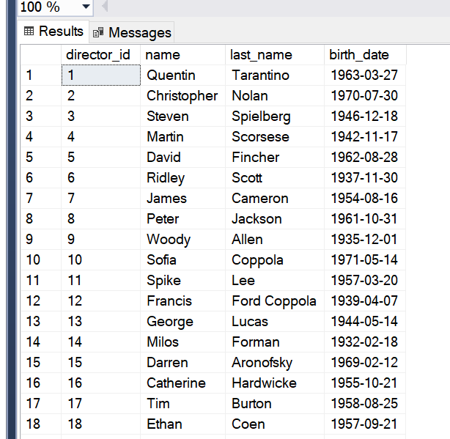

И для каждой таблицы аналогично.

INSERT INTO Users (username, email, password_hash) VALUES

('john_doe', 'john.doe@example.com', 'hash1'),

('jane_smith', 'jane.smith@example.com', 'hash2'),

('alice_jones', 'alice.jones@example.com', 'hash3'),

('bob_brown', 'bob.brown@example.com', 'hash4'),

('charlie_green', 'charlie.green@example.com', 'hash5'),

('david_black', 'david.black@example.com', 'hash6'),

('emily_white', 'emily.white@example.com', 'hash7'),

('frank_pink', 'frank.pink@example.com', 'hash8'),

('grace_yellow', 'grace.yellow@example.com', 'hash9'),

('hank_orange', 'hank.orange@example.com', 'hash10'),

('ivy_violet', 'ivy.violet@example.com', 'hash11'),

('jack_gray', 'jack.gray@example.com', 'hash12'),

('katie_brown', 'katie.brown@example.com', 'hash13'),

('leo_cyan', 'leo.cyan@example.com', 'hash14'),

('mona_magenta', 'mona.magenta@example.com', 'hash15'),

('nate_gold', 'nate.gold@example.com', 'hash16'),

('olivia_silver', 'olivia.silver@example.com', 'hash17'),

('peter_bronze', 'peter.bronze@example.com', 'hash18'),

('quinn_salmon', 'quinn.salmon@example.com', 'hash19'),

('rachel_teal', 'rachel.teal@example.com', 'hash20'),

('sam_purple', 'sam.purple@example.com', 'hash21'),

('tina_red', 'tina.red@example.com', 'hash22'),

('uma_blue', 'uma.blue@example.com', 'hash23'),

('vince_fuchsia', 'vince.fuchsia@example.com', 'hash24'),

('wendy_peach', 'wendy.peach@example.com', 'hash25'),

('xander_turquoise', 'xander.turquoise@example.com', 'hash26'),

('yara_mauve', 'yara.mauve@example.com', 'hash27'),

('zoe_indigo', 'zoe.indigo@example.com', 'hash28'),

('aiden_aqua', 'aiden.aqua@example.com', 'hash29'),

('bella_ruby', 'bella.ruby@example.com', 'hash30'),

('carl_marigold', 'carl.marigold@example.com', 'hash31'),

('diana_topaz', 'diana.topaz@example.com', 'hash32'),

('eli_amber', 'eli.amber@example.com', 'hash33'),

('freddie_emerald', 'freddie.emerald@example.com', 'hash34'),

('gigi_lavender', 'gigi.lavender@example.com', 'hash35'),

('harry_sapphire', 'harry.sapphire@example.com', 'hash36'),

('insley_periwinkle', 'insley.periwinkle@example.com', 'hash37'),

('jade_cobalt', 'jade.cobalt@example.com', 'hash38'),

('kevin_azure', 'kevin.azure@example.com', 'hash39'),

('laura_cream', 'laura.cream@example.com', 'hash40'),

('mike_mint', 'mike.mint@example.com', 'hash41'),

('nina_copper', 'nina.copper@example.com', 'hash42'),

('oliver_topaz', 'oliver.topaz@example.com', 'hash43'),

('penny_silver', 'penny.silver@example.com', 'hash44'),

('quincy_ruby', 'quincy.ruby@example.com', 'hash45'),

('ricky_periwinkle', 'ricky.periwinkle@example.com', 'hash46'),

('sandy_seafoam', 'sandy.seafoam@example.com', 'hash47'),

('tony_emerald', 'tony.emerald@example.com', 'hash48'),

('uriel_onyx', 'uriel.onyx@example.com', 'hash49'),

('viola_aquamarine', 'viola.aquamarine@example.com', 'hash50');

INSERT INTO Movie (title, release_year, genre, director_id) VALUES

('Inception', 2010, 'Science Fiction', 1),

('The Dark Knight', 2008, 'Action', 2),

('Schindler''s List', 1993, 'Drama', 3),

('Goodfellas', 1990, 'Crime', 4),

('Fight Club', 1999, 'Drama', 5),

('Gladiator', 2000, 'Action', 6),

('Avatar', 2009, 'Science Fiction', 7),

('The Lord of the Rings: The Return of the King', 2003, 'Fantasy', 8),

('Annie Hall', 1977, 'Comedy', 9),

('Lost in Translation', 2003, 'Comedy', 10),

('Do the Right Thing', 1989, 'Drama', 11),

('The Godfather', 1972, 'Crime', 12),

('Star Wars: Episode IV - A New Hope', 1977, 'Science Fiction', 13),

('One Flew Over the Cuckoo''s Nest', 1975, 'Drama', 14),

('Requiem for a Dream', 2000, 'Drama', 15),

('Twilight', 2008, 'Fantasy', 16),

('Crouching Tiger, Hidden Dragon', 2000, 'Action', 17),

('Pulp Fiction', 1994, 'Crime', 18),

('Eternal Sunshine of the Spotless Mind', 2004, 'Romance', 19),

('Black Swan', 2010, 'Drama', 20),

('The Grand Budapest Hotel', 2014, 'Comedy', 21),

('Mad Max: Fury Road', 2015, 'Action', 22),

('Django Unchained', 2012, 'Western', 23),

('Interstellar', 2014, 'Science Fiction', 2),

('The Shape of Water', 2017, 'Fantasy', 25),

('Her', 2013, 'Science Fiction', 2),

('The Social Network', 2010, 'Drama', 24),

('The Silence of the Lambs', 1991, 'Thriller', 12),

('A Beautiful Mind', 2001, 'Biography', 3),

('La La Land', 2016, 'Musical', 20),

('The Revenant', 2015, 'Adventure', 28),

('Spotlight', 2015, 'Drama', 31),

('The Matrix', 1999, 'Action', 13),

('Toy Story', 1995, 'Animation', 9),

('Inside Out', 2015, 'Animation', 14),

('Finding Nemo', 2003, 'Animation', 28),

('The Incredibles', 2004, 'Animation', 1),

('Shutter Island', 2010, 'Thriller', 30),

('The Big Lebowski', 1998, 'Comedy', 18),

('Jaws', 1975, 'Thriller', 6),

('Fargo', 1996, 'Crime', 18),

('The Princess Bride', 1987, 'Fantasy', 3),

('A Clockwork Orange', 1971, 'Drama', 17),

('Whiplash', 2014, 'Drama', 27),

('The Wolf of Wall Street', 2013, 'Biography', 4),

('Get Out', 2017, 'Horror', 8),

('Black Panther', 2018, 'Action', 16),

('Crazy Rich Asians', 2018, 'Romantic Comedy', 15);

INSERT INTO Review (user_id, movie_id, rating, comment, review_date) VALUES

(1, 1, 5, 'A mind-bending thriller that keeps you on the edge of your seat!', '2023-01-15'),

(2, 1, 4, 'Great visuals and an intriguing plot.', '2023-01-16'),

(3, 2, 5, 'The best superhero movie of all time.', '2023-01-17'),

(4, 3, 5, 'A heartbreaking and powerful film.', '2023-01-18'),

(5, 4, 4, 'Excellent portrayal of real life events.', '2023-01-19'),

(6, 5, 5, 'Phenomenal! A real psychological journey.', '2023-01-20'),

(2, 6, 4, 'Epic and grand in scale.', '2023-01-21'),

(3, 7, 5, 'A visual masterpiece.', '2023-01-22'),

(4, 8, 4, 'An amazing conclusion to a great trilogy.', '2023-01-23'),

(1, 9, 3, 'Nice comedy, but not as good as I expected.', '2023-01-24'),

(5, 10, 4, 'A charming and introspective film.', '2023-01-25'),

(6, 11, 5, 'A brilliant exploration of race and community.', '2023-01-26'),

(1, 12, 5, 'An iconic classic that stands the test of time.', '2023-01-27'),

(2, 13, 5, 'A groundbreaking film that changed cinema.', '2023-01-28'),

(3, 14, 4, 'An intense and emotional experience.', '2023-01-29'),

(4, 15, 4, 'A compelling story with stunning visuals.', '2023-01-30'),

(5, 16, 2, 'Not my cup of tea.', '2023-01-31'),

(6, 17, 5, 'Amazing action sequences!', '2023-02-01'),

(1, 18, 5, 'Fantastic character development.', '2023-02-02'),

(2, 19, 4, 'A unique take on love and relationships.', '2023-02-03'),

(3, 20, 5, 'A beautiful exploration of ambition and dreams.', '2023-02-04'),

(4, 21, 4, 'Funny and quirky!', '2023-02-05'),

(5, 22, 5, 'An adrenaline-filled ride!', '2023-02-06'),

(6, 23, 4, 'A thoughtful and engaging Western.', '2023-02-07'),

(1, 24, 4, 'A modern classic!', '2023-02-08'),

(2, 25, 5, 'A beautifully crafted story.', '2023-02-09'),

(3, 26, 5, 'An exciting sci-fi adventure!', '2023-02-10'),

(4, 27, 5, 'A touching and heartfelt film.', '2023-02-11'),

(5, 28, 4, 'Adorable, loved it!', '2023-02-12'),

(6, 29, 3, 'Great concepts but lacking in execution.', '2023-02-13'),

(1, 30, 5, 'Incredible performances!', '2023-02-14'),

(2, 31, 4, 'A gripping thriller that is hard to forget.', '2023-02-15'),

(3, 32, 4, 'A beautifully shot film with great music.', '2023-02-16'),

(4, 33, 5, 'This movie inspires hope!', '2023-02-17'),

(5, 34, 5, 'Simply unforgettable.', '2023-02-18'),

(6, 35, 4, 'Enjoyed every minute!', '2023-02-19'),

(1, 36, 4, 'Good but could be better!', '2023-02-20'),

(2, 37, 5, 'A thrilling ride from start to finish.', '2023-02-21'),

(3, 38, 3, 'The premise was good, but the execution was lacking.', '2023-02-22');

1. Научилась применять поиск, сортировку и фильтрацию данных.

Фильтрация данных

SELECT *

FROM Movie

WHERE genre = 'Action';

GO

Сортировка данных

SELECT * FROM Movie

ORDER BY release_year DESC;

GO

Результаты этих двух запросов:

